Об утверждении регламентов государственных услуг, оказываемых государственным учреждением "Отдел занятости и социальных программ города Аксу"
Утративший силу
Постановление акимата города Аксу Павлодарской области от 21 августа 2012 года N 553/6. Зарегистрировано Департаментом юстиции Павлодарской области 28 сентября 2012 года N 3227. Утратило силу постановлением акимата города Аксу Павлодарской области от 24 июня 2013 года N 370/3
Сноска. Утратило силу постановлением акимата города Аксу Павлодарской области от 24.06.2013 N 370/3.
В соответствии со статьей 9-1 Закона Республики Казахстан от 27 ноября 2000 года "Об административных процедурах", постановлением Правительства Республики Казахстан от 20 июля 2010 года N 745 "Об утверждении реестра государственных услуг, оказываемых физическим и юридическим лицам" акимат города Аксу ПОСТАНОВЛЯЕТ:
1. Утвердить прилагаемые:
1) регламент государственной услуги "Выдача справок безработным гражданам";
2) регламент государственной услуги "Оформление документов на социальное обслуживание в государственных и негосударственных медико-социальных учреждениях (организациях), предоставляющих услуги за счет государственных бюджетных средств";
3) регламент государственной услуги "Оформление документов на социальное обслуживание на дому для одиноких, одиноко проживающих престарелых, инвалидов и детей-инвалидов, нуждающихся в постороннем уходе и помощи";
4) регламент государственной услуги "Регистрация и учет граждан, пострадавших вследствие ядерных испытаний на Семипалатинском испытательном ядерном полигоне";
5) регламент государственной услуги "Оформление документов на инвалидов для предоставления им протезно-ортопедической помощи";
6) регламент государственной услуги "Назначение государственных пособий семьям, имеющим детей до 18 лет";
7) регламент государственной услуги "Оформление документов на инвалидов для обеспечения их сурдо-тифлотехническими средствами и обязательными гигиеническими средствами";
8) регламент государственной услуги "Назначение жилищной помощи";
9) регламент государственной услуги "Назначение и выплата социальной помощи отдельным категориям нуждающихся граждан по решениям местных представительных органов".
2. Контроль за исполнением данного постановления возложить на заместителя акима города Искакову Б.З.
3. Настоящее постановление вводится в действие по истечении десяти календарных дней после дня его первого официального опубликования.
Аким города Б. Бакауов
Утверждено
постановлением акимата
города Аксу от 21 августа
2012 года N 553/6
Регламент государственной услуги
"Выдача справок безработным гражданам"
1. Общие положения
1. Наименование государственной услуги: "Выдача справок безработным гражданам".
2. Форма оказываемой государственной услуги: частично автоматизированная.
3. Государственная услуга оказывается на основании стандарта "Выдача справок безработным гражданам", утвержденного постановлением Правительства Республики Казахстан от 07 апреля 2011 года N 394 (далее - стандарт).
4. Государственная услуга предоставляется:
1) при обращении в Государственное учреждение "Отдел занятости и социальных программ города Аксу" (далее – отдел).
Место оказания государственной услуги: Павлодарская область, город Аксу, улица Советов 10, телефоны: 8 (718 37) 62305, факс (718 37) 50244, график работы с 9.00 часов до 18.30 часов, обеденный перерыв с 13.00 часов до 14.30 часов, выходные дни – суббота, воскресенье и праздничные дни; адрес электронной почты: zanak@yаndex.ru;
2) при обращении через филиал города Аксу Республиканского государственного учреждения "Центр обслуживания населения Павлодарской области" (далее – центр).
Место оказания государственной услуги: Павлодарская область, город Аксу, улица Ленина, 10, телефон, факс: 8 (718 37) 69060, адрес электронной почты: aksu.con@ mail.ru.
5. Результатом оказания государственной услуги является выдача справки о регистрации в качестве безработного, либо мотивированный ответ об отказе в предоставлении услуги.
6. Сроки оказания государственной услуги:
1) при обращении в отдел с момента предъявления необходимых документов, не более 10 минут.
Максимально допустимое время ожидания до получения государственной услуги, оказываемой на месте в день обращения потребителя (при регистрации, получении талона, с момента обращения и подачи электронного запроса) - 10 минут.
Максимально допустимое время обслуживания получателя государственной услуги, оказываемой на месте в день обращения потребителя – 10 минут;
2) при обращении через центр с момента сдачи потребителем необходимых документов: три рабочих дня (день приема и день выдачи документов не входят в срок оказания государственной услуги).
Максимально допустимое время ожидания в очереди при сдаче необходимых документов - 30 минут.
Максимально допустимое время ожидания в очереди до получения государственной услуги, оказываемой на месте в день обращения потребителя - 30 минут.
Максимально допустимое время обслуживания получателя государственной услуги, оказываемой на месте в день обращения потребителя - 30 минут.
2. Описание порядка действий оказания государственной услуги
7. Для получения данной государственной услуги потребителю необходимо предоставить перечень документов, указанных в пункте 11 стандарта.
При сдаче всех необходимых документов для получения государственной услуги потребителю выдается:
1) при обращении в отдел занятости – справка о регистрации в качестве безработного;
2) при обращении через центр – расписка о приеме соответствующих документов с указанием номера и даты приема запроса, вида запрашиваемой государственной услуги, количества и названии приложенных документов, даты (времени) и места выдачи документов, фамилии, имени, отчества инспектора центра, принявшего заявление на оформление документов.
8. Отказ в выдаче справки безработным производится в случае отсутствия регистрации потребителя в качестве безработного в уполномоченном органе.
9. Требование к информационной безопасности: обеспечение сохранности, защиты и конфиденциальности информации о содержании документов потребителя.
10. Структурно-функциональные единицы (далее - СФЕ), которые участвуют в процессе оказания государственной услуги:
при обращении в отдел:
1) специалист по приему и регистрации безработных граждан;
2) начальник отдела.
11. Последовательность действии СФЕ приведена в приложении 1 к настоящему регламенту.
12. Схема, отражающая взаимосвязь между логической последовательностью действии и СФЕ, приведена в приложении 2 к настоящему регламенту.
3. Ответственность должностных лиц,
оказывающих государственные услуги
13. За нарушение порядка оказания государственной услуги должностные лица несут ответственность, предусмотренную законами Республики Казахстан.
Приложение 1
к регламенту государственной услуги
"Выдача справок безработным гражданам"
Таблица 1. Описание действий структурно-функциональных
единиц (СФЕ) при обращении в отдел занятости
N | Действия основного процесса (хода, потока работ)
1 | N действия (хода, потока работ) | 1 | 2 | 3
2 | Наименование СФЕ | специалист по приему и регистрации безработных граждан | Начальник отдела занятости и социальных программ | специалист по приему и регистрации безработных граждан
3 | Наименование действия (процесса, процедуры, операции) и их описание | Прием и регистрация представленных потребителем документов | Рассмотрение проект справки либо мотивированного ответа об отказе в предоставлении услуги | Регистрация в журнале
4 | Форма завершения (данные, документ, организационно-распорядительное решение) | Подготовка проекта справки | Подписание проект справки, либо мотивированного ответа об отказе в предоставлении услуги | Выдача потребителю справки, либо мотивированного ответа об отказе в предоставлении услуги
5 | Сроки исполнения | 4 минуты | 3 минуты | 3 минуты
6 | Номер следующего действия | 2 колонка | 3 колонка
Приложение 2
к регламенту государственной услуги
"Выдача справок безработным гражданам"
Схема предоставления государственной
услуги при обращении в отдел
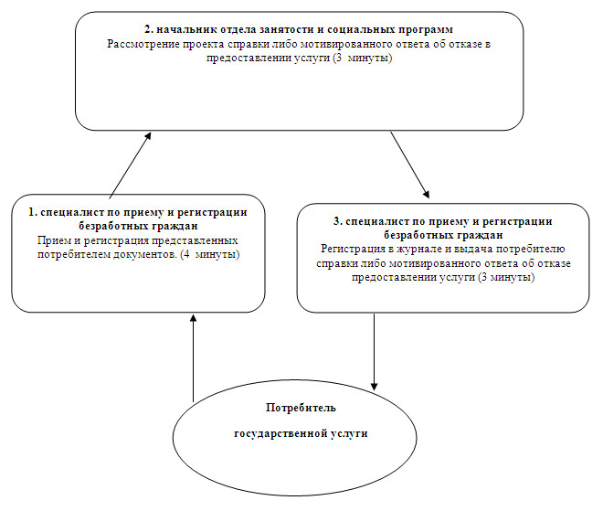
Утверждено
постановлением акимата
города Аксу от 21 августа
2012 года N 553/6
Регламент государственной услуги "Оформление документов на
социальное обслуживание в государственных и негосударственных
медико-социальных учреждениях (организациях), предоставляющих
услуги за счет государственных бюджетных средств"
1. Общие положения
1. Наименование государственной услуги: "Оформление документов на социальное обслуживание в государственных и негосударственных медико-социальных учреждениях (организациях), предоставляющих услуги за счет государственных бюджетных средств" (далее - регламент).
2. Форма оказываемой государственной услуги: не автоматизированная.
3. Государственная услуга предоставляется на основании стандарта "Оформление документов на социальное обслуживание в государственных и негосударственных медико-социальных учреждениях (организациях), предоставляющих услуги за счет государственных бюджетных средств", утвержденного постановлением Правительства Республики Казахстан от 7 апреля 2011 года N 394 "Об утверждении стандартов государственных услуг в сфере социальной защиты, оказываемых местными исполнительными органами" (далее - стандарт).
4. Государственная услуга предоставляется:
1) При обращении в Государственное учреждение "Отдел занятости и социальных программ города Аксу" (далее - отдел).
Место оказания государственной услуги: Павлодарская область, город Аксу, улица Советов 10, телефон: 64112, график работы: ежедневно с 9.00 до 18.30 часов, обеденный перерыв с 13.00 до 14.30, выходные дни – суббота, воскресенье и праздничные дни; адрес электронной почты aksu.con@mail.ru;
2) при обращении через филиал города Аксу Республиканского государственного учреждения "Центр обслуживания населения Павлодарской области" (далее - центр).
Место оказания государственной услуги: Павлодарская область, город Аксу, улица Ленина 10, телефон 69060, график работы с 9.00 часов до 20.00 часов без обеденного перерыва, выходной день - воскресенье; адрес электронной почты aksu_con@mail.ru.
5. Результатом оказания государственной услуги является выдача уведомления потребителю об оформлении документов на оказание социального обслуживания в государственных и негосударственных медико-социальных учреждениях (организациях), далее (уведомление), либо мотивированный ответ об отказе в предоставлении услуги.
6. Сроки оказания государственной услуги:
1) при обращении в отдел с момента сдачи потребителем необходимых документов: в течение семнадцати рабочих дней.
Максимально допустимое время ожидания до получения государственной услуги, оказываемой на месте в день обращения потребителя (до получения талона), не может превышать 30 минут;
2) при обращении через центр с момента сдачи потребителем необходимых документов: в течение семнадцати рабочих дней (дата приема и выдачи документа (результата) государственной услуги не входит в срок оказания государственной услуги).
Максимально допустимое время обслуживания потребителя государственной услуги, оказываемой на месте в день обращения потребителя, не может превышать 15 минут в уполномоченном органе, 30 минут в центр.
2. Описание порядка действий в процессе
оказания государственной услуги
7. Для получения данной государственной услуги потребителю необходимо предоставить перечень документов, указанных в пункте 11 стандарта.
При сдаче всех необходимых документов для получения государственной услуги потребителю выдается уведомление о получении всех документов, в котором содержится дата получения потребителем государственной услуги.
8. В предоставлении государственной услуги может быть отказано в случае предусмотренным в пункте 16 Стандарта.
9. Требование к информационной безопасности: обеспечение сохранности, защиты и конфиденциальности и информации о содержании документов потребителя.
10.Структурно-функциональные единицы (далее - СФЕ), которые участвуют в процессе оказания государственной услуги:
при обращении в отдел:
1) специалист по социальной работе;
2) начальник отдела.
11. Последовательность действии СФЕ приведена в приложении 1 к настоящему регламенту.
12. Схема, отражающая взаимосвязь между логической последовательностью действии и СФЕ, приведена в приложении 2 к настоящему регламенту.
3. Ответственность должностных лиц,
оказывающих государственные услуги
13. За нарушение порядка оказания государственной услуги должностные лица несут ответственность, предусмотренную законами Республики Казахстан.
Приложение 1
к регламенту государственной услуги
"Оформление документов на социальное
обслуживание в государственных и
негосударственных медико-социальных
учреждениях (организациях),
предоставляющих услуги за счет
государственных бюджетных средств"
Таблица 1. Описание действий структурно-функциональных
единиц (СФЕ) при обращении в отдел
1 | N действия | 1 | 2 | 3 | 4 | 5
2 | Наименование СФЕ | Специалист по социальной работе | Начальник отдела занятости и социальных программ | Специалист по социальной работе | Начальник отдела занятости и социальных программ | Специалист по социальной работе
3 | Наименование действия  и их описание | Прием и регистрация предоставленных потребителем документов | Рассмотрение представленных потребителем документов | Подготовка проекта уведомления либо мотивированного ответа об отказе предоставлении услуги | Рассмотрение уведомления либо мотивированного ответа об отказе предоставлении услуги | Регистрация в журнале входящей корреспонденции
4 | Форма завершения | Талон о приеме документов | Подписание резолюции | Проект уведомления либо мотивированного ответа об отказе | Подписание уведомления либо мотивированного ответа об отказе предоставлении услуги | Выдача уведомление либо мотивированного ответа об отказе в предоставлении услуги
5 | Сроки исполнения | не более 30 минут | 1 день | 13 дней | 1 день | не более 30 минут
6 | Номер следующего действия | 2 колонка | 3 колонка | 4 колонка | 5 колонка
Приложение 2
к регламенту государственной услуги
"Оформление документов на социальное
обслуживание в государственных и
негосударственных медико-социальных
учреждениях (организациях),
предоставляющих услуги за счет
государственных бюджетных средств"
Схема предоставления государственной услуги в отдел
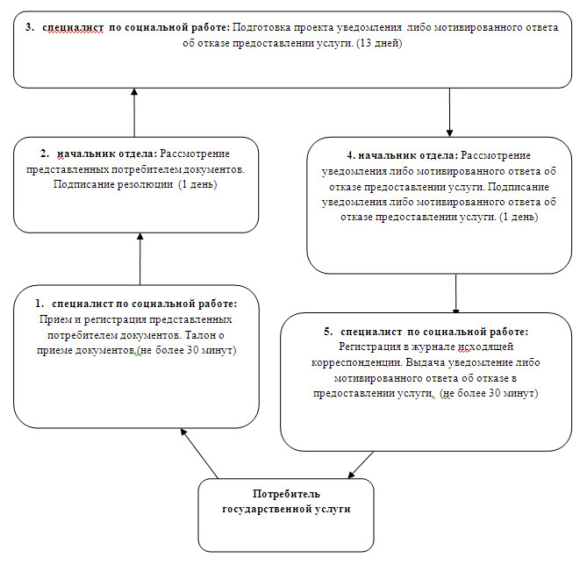
Утверждено
постановлением акимата
города Аксу от 21 августа
2012 года N 553/6
Регламент государственной услуги "Оформление документов
на социальное обслуживание на дому для одиноких,
одиноко проживающих престарелых, инвалидов и
детей-инвалидов, нуждающихся в постороннем уходе и помощи"
1. Общие положения
1. Наименование государственной услуги "Оформление документов на социальное обслуживание на дому для одиноких, одиноко проживающих престарелых, инвалидов и детей-инвалидов, нуждающихся в постороннем уходе и помощи".
2. Форма оказываемой государственной услуги: не автоматизированная.
3. Государственная услуга оказывается на основании стандарта "Оформление документов на социальное обслуживание на дому для одиноких, одиноко проживающих престарелых, инвалидов и детей-инвалидов, нуждающихся в постороннем уходе и помощи", утвержденная постановлением Правительства Республики Казахстан от 7 апреля 2011 года N 394 (далее - стандарт).
4. Государственная услуга предоставляется:
1) при обращении в Государственное учреждение "Отдел занятости и социальных программ города Аксу" (далее - отдел).
Место оказания государственной услуги: Павлодарская область, город Аксу, улица Советов 10, телефон: 64112, график работы: ежедневно с 9.00 до 18.30 часов, обеденный перерыв с 13.00 до 14.30, выходные дни – суббота, воскресенье и праздничные дни; адрес электронной почты aksu.con@mail.ru;
2) при обращении через филиал города Аксу Республиканского государственного учреждения "Центр обслуживания населения Павлодарской области" (далее – центр).
Место оказания государственной услуги: Павлодарская область, город Аксу, улица Ленина 10, телефон 69060, график работы с 9.00 часов до 20.00 часов без обеденного перерыва, выходной день - воскресенье; адрес электронной почты aksu_con@mail.ru.
5. Результатом оказания государственной услуги является выдача уведомления потребителю об оформлении документов на оказание социального обслуживания на дому, либо мотивированный ответ об отказе в предоставлении услуги.
6. Сроки оказания государственной услуги:
1) при обращении в отдел с момента сдачи потребителем необходимых документов: в течение четырнадцати рабочих дней.
Максимально допустимое время ожидания до получения государственной услуги, оказываемой на месте в день обращения потребителя (до получения талона), не может превышать 30 минут;
2) При обращении через центр с момента сдачи потребителем необходимых документов: в течение четырнадцати рабочих дней (дата приема и выдачи документа (результата) государственной услуги не входит в срок оказания государственной услуги).
Максимально допустимое время обслуживания потребителя государственной услуги, оказываемой на месте в день обращения потребителя, не может превышать 15 минут в уполномоченном органе, 30 минут в центре.
2. Описание порядка действий в процессе
оказания государственной услуги
7. Для получения данной государственной услуги потребителю необходимо предоставить перечень документов, указанных в пункте 11 стандарта.
При сдаче всех необходимых документов для получения государственной услуги потребителю выдается расписка о получении всех документов, в котором содержится дата получения потребителем государственной услуги.
8. В предоставлении государственной услуги может быть отказано в случае предусмотренным в пункте 16 Стандарта.
9. Требование к информационной безопасности: обеспечение сохранности, защиты и конфиденциальности и информации о содержании документов потребителя.
10. Структурно-функциональные единицы (далее - СФЕ), которые участвуют в процессе оказания государственной услуги:
при обращении в отдел:
1) специалист по социальной работе;
2) начальник отдела.
11. Последовательность действии СФЕ приведена в приложении 1 к настоящему регламенту.
12. Схема, отражающая взаимосвязь между логической последовательностью действии и СФЕ, приведена в приложении 2 к настоящему регламенту.
3. Ответственность должностных лиц,
оказывающих государственные услуги
13. За нарушение порядка оказания государственной услуги должностные лица несут ответственность, предусмотренную законами Республики Казахстан.
Приложение 1
к регламенту государственной услуги
"Оформление документов на социальное
обслуживание на дому для одиноких,
одиноко проживающих престарелых,
инвалидов и детей-инвалидов, нуждающихся
в постороннем уходе и помощи"
Таблица 1. Описание действий структурно-функциональных
единиц (СФЕ) при обращении в отдел
1 | N действия | 1 | 2 | 3 | 4
2 | Наименование СФЕ | Специалист по работе с инвалидами и ветеранами ВОВ | Специалист по работе с инвалидами и ветеранами ВОВ | Начальник отдела занятости и социальных программ | Специалист по работе с инвалидами и ветеранами ВОВ
3 | Наименование действия  и их описание | Прием и регистрация предоставленных потребителем документов | Подготовка проекта уведомления либо мотивированного ответа об отказе предоставлении услуги | Рассмотрение проекта уведомления либо мотивированного ответа об отказе предоставлении услуги | Регистрация в журнале входящей
4 | Форма завершения | Талон о приеме документов | Проект уведомления либо мотивированного ответа об отказе | Подписание уведомления либо мотивированного ответа об отказе в предоставлении услуги | Выдача уведомления, либо мотивированного ответа об отказе в предоставлении услуги
5 | Сроки исполнения | Не более 15 минут | 10 рабочих дней | 2 рабочих дня | Не более 15 минут
6 | Номер следующего действия | 2 колонка | 3 колонка | 4 колонка
Приложение 2
к регламенту государственной услуги
"Оформление документов на социальное
обслуживание на дому для одиноких,
одиноко проживающих престарелых,
инвалидов и детей-инвалидов, нуждающихся
в постороннем уходе и помощи"
Схема предоставления государственной
услуги при обращении в отдел
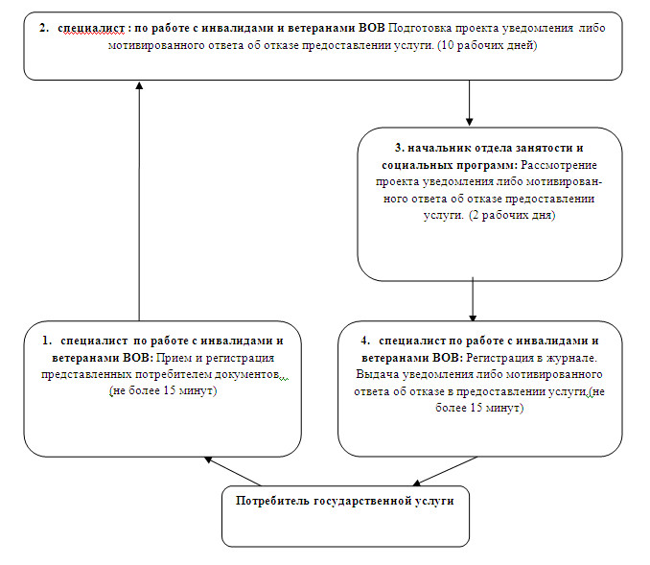
Утверждено
постановлением акимата
города Аксу от 21 августа
2012 года N 553/6
Регламент государственной услуги "Регистрация и учет граждан,
пострадавших вследствие ядерных испытаний на Семипалатинском
испытательном ядерном полигоне"
1. Общие положения
1. Наименование государственной услуги "Регистрация и учет граждан, пострадавших вследствие ядерных испытаний на Семипалатинском испытательном ядерном полигоне".
2. Форма оказываемой государственной услуги: не автоматизированная.
3. Государственная услуга предоставляется на основании стандарта "Регистрация и учет граждан, пострадавших вследствие ядерных испытаний на Семипалатинском испытательном ядерном полигоне", утвержденного постановлением Правительства Республики Казахстан от 7 апреля 2011 года N 394 (далее – стандарт).
4. Государственная услуга предоставляется:
1) при обращении в Государственное учреждение "Отдел занятости и социальных программ города Аксу" (далее – отдел).
Место оказания государственной услуги: Павлодарская область, город Аксу, улица Советов 10, телефоны: 8 (718 37) 62305, факс (718 37) 50244, график работы с 9.00 часов до 18.30 часов, обеденный перерыв с 13.00 часов до 14.30 часов, выходные дни – суббота, воскресенье; адрес электронной почты: zanak@yаndex.ru;
2) при обращении через филиал Республиканского государственного учреждения "Центр обслуживания населения Павлодарской области" (далее – центр).
Место оказания государственной услуги: Павлодарская область, город Аксу, улица Ленина, 10, телефон, факс: 8 (718 37) 69060, адрес электронной почты: aksu.con@ mail.ru.
5. Результатом оказания государственной услуги является уведомление о принятии решения о регистрации и учете граждан Республики Казахстан, пострадавших вследствие ядерных испытаний на Семипалатинском испытательном ядерном полигоне, либо мотивированный ответ об отказе в представлении услуги.
6. Сроки оказания государственной услуги с момента сдачи потребителем необходимых документов в рабочий орган специальной комиссии - не более 20 календарных дней.
Максимально допустимое время ожидания до получения государственной услуги, оказываемой на месте в день обращения потребителя (до получения талона) не более 30 минут.
Максимально допустимое время обслуживания получателя государственной услуги, оказываемой на месте в день обращения потребителя не более 15 минут в рабочем органе специальной комиссии.
2. Описание порядка действий в процессе
оказания государственной услуги
7. Для получения данной государственной услуги потребителю необходимо предоставить перечень документов, указанных в пункте 11 стандарта.
При сдаче всех необходимых документов для получения государственной услуги потребителю выдается талон о получении всех документов, в которой содержится дата получения потребителем государственной услуги.
8. Отделом в предоставлении государственной услуги может быть отказано в случае выявления по итогам проверки факта выплаты компенсации гражданину, пострадавшему вследствие ядерных испытаний на Семипалатинском испытательном ядерном полигоне, на которого оформлен макет дела, также предоставление не полных и (или).недостоверных сведений при сдаче документов потребителем.
9. Требование к информационной безопасности обеспечение сохранности, защиты и конфиденциальности информации о содержании документов потребителя.
10. Структурно–функциональные единицы (далее - СФЕ), которые участвуют в процессе оказания государственной услуги при обращении в отдел занятости и социальных программ:
1) специалист рабочего органа специальной комиссии;
2) начальник отдела занятости и социальных программ.
11. Последовательность действий СФЕ приведена в приложении 1 к настоящему регламенту.
12. Схема отражающая взаимосвязь между логической последовательностью действий и СФЕ, приведена в приложении 2 к настоящему регламенту.
3. Ответственность должностных лиц,
оказывающих государственные услуги
13. За нарушение порядка оказания государственной услуги должностные лица несут ответственность, предусмотренную законами Республики Казахстан.
Приложение 1
к регламенту государственной услуги
"Регистрация и учет граждан,
пострадавших вследствие ядерных
испытаний на Семипалатинском
испытательном ядерном полигоне"
Таблица 1. Описание действий структурно-функциональных
единиц (СФЕ) при обращении в отдел
Действия основного процесса (хода, потока работ)
1 | N действия (хода, потока работ) | 1 | 2 | 3 | 4
2 | Наименование СФЕ | специалист рабочего органа специальной комиссии | Начальник отдела занятости и социальных программ | Рабочий орган специальной комиссии | специалист рабочего органа специальной комиссии
3 | Наименование действия  (процесса, процедуры,  операции) и их описание | Прием и регистрация представленных потребителем документов | Рассмотрение документов | Подготовка проекта уведомления либо мотивированного ответа об отказе в предоставлении услуги | Регистрация в журнале
4 | Форма завершения | Талон о приеме документов | Подписание резолюции | Проект уведомления либо мотивированного ответа об отказе в предоставлении услуги | Выдача уведомления либо мотивированного ответа об отказе о предоставлении услуги при личном обращении потребителя
5 | Сроки исполнения | не более 15 минут | 5 календарных дней | 13 календарных дней | не более 15 минут
6 | Номер следующего действия | 2 колонка | 3 колонка | 4 колонка
Приложение 2
к регламенту государственной услуги
"Регистрация и учет граждан,
пострадавших вследствие ядерных
испытаний на Семипалатинском
испытательном ядерном полигоне"
Схема предоставления государственной
услуги при обращении в отдел
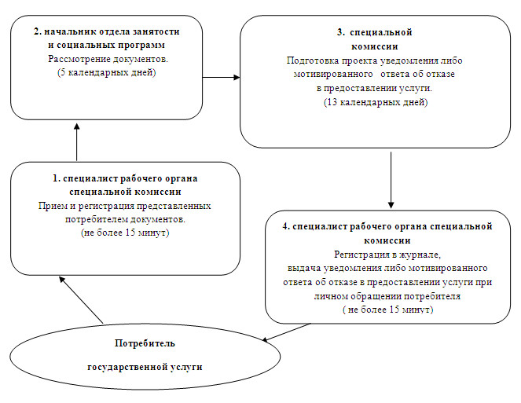
Утверждено
постановлением акимата
города Аксу от 21 августа
2012 года N 553/6
Регламент государственной услуги "Оформление документов на
инвалидов для предоставления им протезно-ортопедической помощи"
1. Общие положения
1. Наименование государственной услуги "Оформление документов на инвалидов для предоставления им протезно–ортопедической помощи".
2. Форма оказываемой государственной услуги: не автоматизированная.
3. Государственная услуга оказывается на основании стандарта "Оформление документов на инвалидов для предоставления им протезно–ортопедической помощи" утвержденного постановлением Правительства Республики Казахстан от 7 апреля 2011 года N 394 (далее – стандарт).
4. Государственная услуга предоставляется:
1) при обращении в Государственное учреждением "Отдел занятости и социальных программ города Аксу" (далее – отдел).
Место оказания государственной располагается по адресу Павлодарская область, город Аксу, улица Советов, 10, телефоны: 8 (71837) 67517, график работы ежедневно с 9.00 часов до 18.00 часов, с обеденным перерывом с 13.00 часов до 14.30 часов, кроме выходных (суббота, воскресенье) и праздничных дней, адрес электронной почты: zanak@yandex;
2) при обращении через филиал города Аксу Республиканского государственного учреждения "Центр обслуживания населения Павлодарской области" (далее центр).
Место оказания государственной услуги: Павлодарская область, город Аксу, улица Ленина, 10, телефон, факс: 8 (718 37) 69060, ежедневно с 9.00 часов до 19.00 часов до 20.00 часов без обеденного перерыва, выходной день – воскресенье, адрес электронной почты: : aksu.con@ mail.ru.
5. Результатом оказания государственной услуги является уведомление об оформлении документов на инвалидов для предоставления протезно-ортопедической помощи, либо мотивированный ответ об отказе в предоставлении услуги на бумажном носителе.
6. Сроки оказания государственной услуги с момента сдачи потребителем необходимых документов:
1) при обращении в отдел – в течение десяти рабочих дней;
2) при обращении через центр – в течение десяти рабочих дней, (дата приема и день выдачи документа (результата) государственной услуги не входит в срок оказания государственной услуги).
Максимально допустимое время ожидания до получения государственной услуги, оказываемой на месте в день обращения потребителя (до получения талона), не более 30 минут.
Максимально допустимое время обслуживания потребителя государственной услуги, оказываемой на месте в день обращения потребителя, не более 15 минут в уполномоченный органе, 30 минут в центре.
2. Описание порядка действий оказания государственной услуги
7. Для получения данной государственной услуги потребителю необходимо предоставить перечень документов, указанных в пункте 11 Стандарта.
После сдачи всех необходимых документов потребителю выдается:
1) при обращении в отдел – талон с указанием даты регистрации и получения потребителем государственной услуги, фамилии и инициалов лица, принявшего документы;
2) при обращении в центр – расписка о приеме соответствующего документов с указанием номера и даты приема запроса, вида запрашиваемой государственной услуги, количества и названии приложенных документов, даты (времени) и места выдачи документов, фамилии, имени, отчества инспектора ЦОН, принявшего заявление на оформление документов.
8. В предоставлении государственной услуги может быть отказано в случае предусмотренным в пункте 16 Стандарта.
9. Требования к информационной безопасности обеспечения сохранности, защиты и конфиденциальности информации о содержании документов потребителя.
10. Структурно-функциональные единицы (далее – СФЕ), которые участвуют в процессе оказания государственной услуги:
при обращении в отдел:
1) специалист по работе с инвалидами и ветеранами ВОВ;
2) заведующий сектором по работе с инвалидами и ветеранами;
3) начальник отдела занятости и социальных программ.
11. Последовательность действий СФЕ приведена в приложении 1 к настоящему регламенту.
12. Схема, отражающая взаимосвязь между логической последовательностью действий и СФЕ, приведена в приложении 2 к настоящему регламенту.
3. Ответственность должностных лиц,
оказывающих государственные услуги
13. За нарушение порядка оказания государственной услуги должностные лица несут ответственность, предусмотренную законами Республики Казахстан.
Приложение 1
к регламенту государственной услуги
"Оформление документов на инвалидов
для предоставления
протезно-ортопедической помощи"
Таблица 1. Описание действий структурно-функциональной
единицы (далее - СФЕ) при обращении в отдел
N | Действия основного процесса (хода, потока работ)
1 | N действия (хода, потока работ) | 1 | 2 | 3 | 4 | 5
2 | Наименование СФЕ | Главный специалист сектора по работе с инвалидами и ветеранами | Заведующий сектором по работе с инвалидами и ветеранами | Главный специалист сектора по работе с инвалидами и ветеранами | Начальник отдела занятости и социальных программ | Главный специалист сектора по работе с инвалидами и ветеранами
3 | Наименование действий (процесса, процедуры, операции) и их описание | Прием и регистрация представленных потребителем документов | Рассмотрение предоставленных потребителем документов | Подготовка проекта справки, либо мотивированного ответа об отказе в предоставлении услуги | Рассмотрение представленных потребителем документов | Регистрация в журнале выдачи справок
4 | Форма завершения (данные, документ, организационно-распорядительное решение) | Талон о приеме документов | Подписание резолюции | Проект уведомления либо мотивированного ответа об отказе в предоставлении услуги | Подписание уведомления либо мотивированного ответа об отказе в предоставлении услуги | Выдача справки либо мотивированного ответа об отказе
5 | Срок исполнения | не более 15 минут | 1 день | 4 дня | 2 дня | не более 15 минут
6 | Номер следующего действия | 2 колонка | 3 колонка | 4 колонка | 5 колонка
Приложение 2
к регламенту государственной услуги
"Оформление документов на инвалидов
для предоставления
протезно-ортопедической помощи"
Схема предоставления государственной
услуги при обращении в отдел
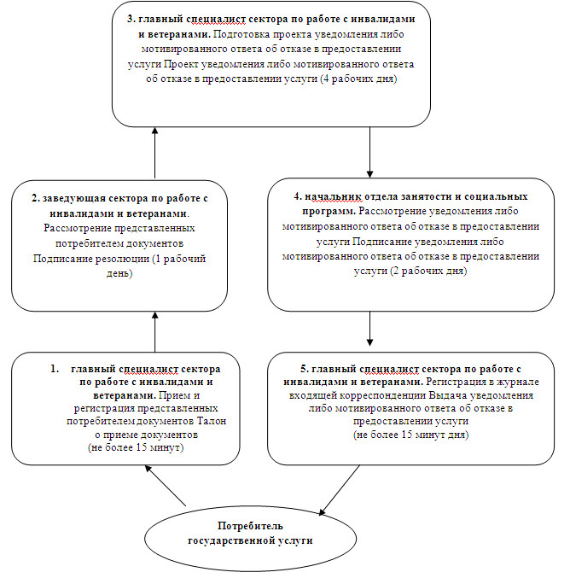
Утверждено
постановлением акимата
города Аксу от 21 августа
2012 года N 553/6
Регламент государственной услуги "Назначение
государственных пособий семьям, имеющим детей до 18 лет"
1. Общие положения
1. Наименование государственной услуги:"Назначение государственных пособий семьям, имеющим детей до 18 лет".
2. Форма оказываемой государственной услуги: частично автоматизированная.
3. Государственная услуга оказывается на основании стандарта "Назначение государственных пособий семьям, имеющим детей до 18 лет"утвержденного постановлением Правительства Республики Казахстан от 7 апреля 2011 года N 394 (далее – Стандарт).
4. Государственная услуга предоставляется:
1) при обращении в Государственное учреждение "Отдел занятости и социальных программ города Аксу" (далее – отдел).
Место оказания государственной услуги располагается по адресу: Павлодарская область, город Аксу, улица Советов, 10, телефон: 8-718-37-6-75-17, график работы ежедневно с 9.00 часов до 18.30 часов, с обеденным перерывом с 13.00 до 14.30 часов, кроме выходных (суббота, воскресенье) и праздничных дней, адрес электронной почты zanak@yandex.ru;
2) при обращении к акиму сельского округа по месту жительства, согласно приложения 1 к настоящему регламенту;
3) при обращении через филиал города Аксу Республиканского государственного учреждения "Центр обслуживания населения Павлодарской области" (далее - центр).
Место оказания государственной услуги: Павлодарская область, город Аксу, улица Ленина, 10, телефон 8-718-37-6-90-66, график работы с 9.00 часов до 20.00 часов без обеденного перерыва, выходной день - воскресенье, адрес электронной почты: aksu_zon@mail.ru.
5. Результатом оказания государственной услуги является уведомление о назначении государственного пособия семьям, имеющим детей до 18 лет, либо мотивированный ответ об отказе в предоставлении государственной услуги на бумажном носителе.
6. Сроки оказания государственной услуги с момента сдачи потребителем необходимых документов:
1) при обращении в отдел с момента предъявления необходимых документов - в течение десяти рабочих дней;
2) при обращении к акиму сельского округа по месту жительства - не более тридцати календарных дней;
3) при обращении через центр - в течение десяти рабочих дней (день приема и выдачи документа результата) государственной услуги не входит в срок оказания государственной услуги).
Максимально допустимое время ожидания до получения государственной услуги, оказываемой на месте в день обращения потребителя, зависит от количества человек в очереди из расчета 15 минут на обслуживание одного заявителя в уполномоченном органе, у акима сельского округа и в центре – 30 минут.
Максимально допустимое время обслуживания потребителя государственной услуги, оказываемой на месте в день обращения потребителя - не более 15 минут в уполномоченном органе, у акима сельского округа и в центре – 30 минут.
2. Описание порядка действий в процессе
оказания государственной услуги
7. После сдачи всех необходимых документов, указанных в пункте 11 Стандарта, потребителю выдается:
1) в уполномоченном органе или у акима сельского округа – талон с указанием даты регистрации и получения потребителем государственной услуги, фамилии и инициалов ответственного лица, принявшего документы;
2) через центр - расписка о приеме соответствующих документов.
8. В предоставлении государственной услуги может быть отказано на основаниях, указанных в пункте 16 Стандарта.
9. Структурно-функциональные единицы (далее - СФЕ), которые участвуют в процессе оказания государственной услуги при обращении в отдел занятости и социальных программ:
1) главный специалист по назначению и выплате государственного детского пособия семьям, имеющим детей до 18 лет;
2) начальник отдела занятости и социальных программ;
3) специалист аппарата акима сельского округа;
4) аким сельского округа.
10. Текстовое табличное описание последовательности простых действий (процедур, функций, операций) каждой СФЕ с указанием срока выполнения каждого действия представлено в приложении 2 к настоящему Регламенту.
11. Схема, отражающая взаимосвязь между логической последовательностью действий и СФЕ, приведена в приложении 3 к настоящему регламенту.
3. Ответственность должностных лиц,
оказывающих государственные услуги
12. За нарушение порядка оказания государственной услуги должностные лица несут ответственность, предусмотренную законами Республики Казахстан.
Приложение 1
регламенту государственной услуги
"Назначение государственных пособий
семьям, имеющим детей до 18 лет"
N | Наименование сельского округа | Адрес | N телефона
1 | п. Аксу | Павлодарская область, город Аксу, ул. Шевченко, 39 | 8-718-37-3 02 32
2 | с. Калкаман | Павлодарская область, город Аксу, с. Калкаман | 78 2 97
3 | с. Алгабас | Павлодарская область, город Аксу, с. Алгабас | 79 6 75
4 | с. Уштерек | Павлодарская область, город Аксу, с. Уштерек | 77 2 30
5 | Айнакольский | Павлодарская область, город Аксу, с. Айнаколь | 70 2 44
6 | Акжолский | Павлодарская область, город Аксу, с. Акжол | 78 3 82
7 | Достыкский | Павлодарская область, город Аксу, с. Достык | 41 5 49
8 | Евгеньевский | Павлодарская область, город Аксу, с. Евгеньевка | 74 4 10
9 | Енбекский | Павлодарская область, город Аксу, с. Путь Ильича | 73 6 01
10 | Жолкудукский | Павлодарская область, город Аксу, с. Жолкудук | 79 5 16
11 | им. М. Омарова | Павлодарская область, город Аксу, с. им. М. Омарова | 41 0 38
12 | Куркольский | Павлодарская область, город Аксу, с. Курколь | 41 2 49
13 | Кызылжарский | Павлодарская область, город Аксу, с. Кызылжар | 70 7 00
14 | Пограничный | Павлодарская область, город Аксу, с. Пограничник | 41 7 41
15 | Сарышыганакский | Павлодарская область, город Аксу, с. Сарышыганак | 40 2 00
Приложение 2
регламенту государственной услуги
"Назначение государственных пособий
семьям, имеющим детей до 18 лет"
Таблица 1. Описание действий
структурно-функциональных единиц (СФЕ)
1) при обращении в отдел занятости и социальных программ
1 | N действия (хода, потока работ) | 1 | 2 | 3 | 4
2 | Наименование СФЕ | Главный специалист отдела занятости и социальных программ | Главный специалист отдела занятости и социальных программ | Начальник отдела занятости и социальных программ | Главный специалист отдела занятости и социальных программ
3 | Наименование действия (процесса, процедуры, операции) и их описание | Прием и регистрация представленных потребителем документов | Подготовка проекта уведомления либо мотивированного ответа об отказе в предоставлении государственной услуги | Рассмотрение проекта уведомления либо мотивированного ответа об отказе в предоставлении услуги | Регистрация в журнале
4 | Форма завершения (данные,документ, организационно-распорядительное решение) | Талон о приеме документов | Проект уведомления мотивированного ответа об отказе в предоставлении услуги | Подписание уведомления либо мотивированного ответа об отказе в предоставлении услуги | Выдача уведомления либо мотивированного ответа об отказе в предоставлении услуги
5 | Сроки исполнения | не более 15 минут | 7 рабочих дней | 1 рабочий день | не более 15 мин
6 | Номер следующего действия | 2 колонка | 3 колонка | 4 колонка
Таблица 2. Описание действий
структурно-функциональных единиц (СФЕ)
2) при обращении к акиму сельского округа
1 | N действия (хода, потока работ) | 1 | 2 | 3 | 4 | 5 | 6
2 | Наименование СФЕ | Специалист аппарата акима сельского округа | Аким села | Главный специалист отдела занятости и социальных программ | Начальник отдела занятости и социальных программ | Главный специалист отдела занятости и социальных программ | Специалист аппарата акима сельского округа
3 | Наименование действия(процесса, процедуры, операции) и их описание | Прием и регистрация представленных потребителем документов | Проверка полноты представленных документов | Подготовка проекта уведомления либо мотивированного ответа об отказе в предоставлении услуги | Рассмотрение проекта уведомления либо мотивированного ответа об отказе в предоставлении услуги | Регистрация в журнале | Регистрация в журнале
4 | Форма завершения (данные, документ, организационно-распорядительное решение) | Талон о приеме документов | Представление документов в отдел | Проект уведомления либо мотивированного ответа об отказе в предоставлении услуги | Подписание уведомления либо мотивированного ответа об отказе в предоставлении услуги | Выдача специалисту аппарата акима сельского округа уведомления либо мотивированного ответа об отказе в предоставлении услуги | Выдача уведомления либо мотивированного ответа об отказе в предоставлении услуги
5 | Сроки исполнения | не более 15 минут | 9 календарных дней | 5 календарных дней | 5 календарных дней | 9 календарных дней | не более 15 минут
6 | Номер следующего действия | 2 колонка | 3 колонка | 4 колонка | 5 колонка | 6 колонка
Приложение 3
регламенту государственной услуги
"Назначение государственных пособий
семьям, имеющим детей до 18 лет"
а) Схема предоставления государственной услуги при обращении в отдел занятости и социальных программ
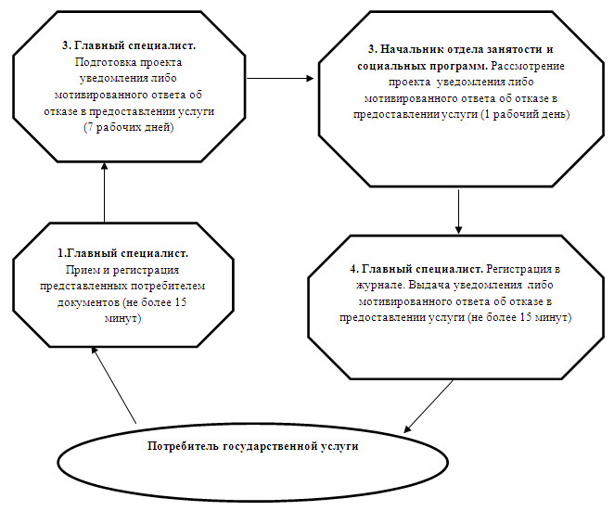
б) Схема предоставления государственной услуги при обращении в акимат сельского округа
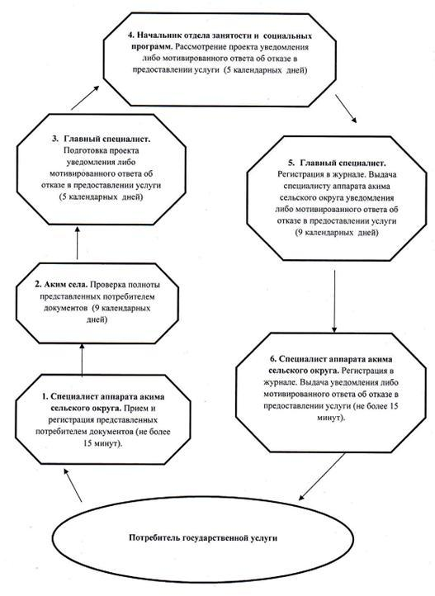
Утверждено
постановлением акимата
города Аксу от 21 августа
2012 года N 553/6
Регламент государственной услуги "Оформление документов
на инвалидов для обеспечения их сурдо-тифлотехническими
средствами и обязательными гигиеническими средствами"
1. Общие положения
1. Наименование государственной услуги "Оформление документов на инвалидов для предоставления им протезно–ортопедической помощи".
2. Форма оказываемой государственной услуги: не автоматизированная.
3. Государственная услуга оказывается на основании стандарта "Оформление документов на инвалидов для обеспечения их сурдо-тифлотехническими средствами и обязательными гигиеническими средствами" утвержденного постановлением Правительства Республики Казахстан от 7 апреля 2011 года N 394 (далее – стандарт).
4. Государственная услуга предоставляется:
1) при обращении в Государственное учреждением "Отдел занятости и социальных программ города Аксу" (далее – отдел).
Место оказания государственной располагается по адресу Павлодарская область, город Аксу, улица Советов, 10, телефоны: 8 (71837) 67517, график работы ежедневно с 9.00 часов до 18.00 часов, с обеденным перерывом с 13.00 часов до 14.30 часов, кроме выходных (суббота, воскресенье) и праздничных дней, адрес электронной почты: zanak@yandex;
2) при обращении через филиал города Аксу Республиканского государственного учреждения "Центр обслуживания населения Павлодарской области" (далее - центр).
Место оказания государственной услуги: Павлодарская область, город Аксу, улица Ленина, 10, телефон, факс: 8 (718 37) 69060, ежедневно с 9.00 часов до 19.00 часов до 20.00 часов без обеденного перерыва, выходной день – воскресенье, адрес электронной почты: aksu.con@ mail.ru.
5. Результатом оказания государственной услуги является уведомление об оформлении документов на инвалидов для предоставления протезно-ортопедической помощи, либо мотивированный ответ об отказе в предоставлении услуги на бумажном носителе.
6. Сроки оказания государственной услуги с момента сдачи потребителем необходимых документов:
1) при обращении в отдел – в течение десяти рабочих дней;
2) при обращении через центр – в течение десяти рабочих дней, (дата приема и день выдачи документа (результата) государственной услуги не входит в срок оказания государственной услуги).
Максимально допустимое время ожидания до получения государственной услуги, оказываемой на месте в день обращения потребителя (до получения талона) не более 30 минут.
Максимально допустимое время обслуживания потребителя государственной услуги, оказываемой на месте в день обращения потребителя не более - 15 минут в уполномоченный орган, 30 минут в центре.
2. Описание порядка действий оказания государственной услуги
7. Для получения данной государственной услуги потребителю необходимо предоставить перечень документов, указанных в пункте 11 Стандарта.
После сдачи всех необходимых документов потребителю выдается:
1) при обращении в отдел – талон с указанием даты регистрации и получения потребителем государственной услуги, фамилии и инициалов лица, принявшего документы;
2) при обращении в центр – расписка о приеме соответствующего документов с указанием номера и даты приема запроса, вида запрашиваемой государственной услуги, количества и названии приложенных документов, даты (времени) и места выдачи документов, фамилии, имени, отчества инспектора центра, принявшего заявление на оформление документов.
8. В предоставлении государственной услуги может быть отказано в случае предусмотренным в пункте 16 Стандарта.
9. Требования к информационной безопасности обеспечения сохранности, защиты и конфиденциальности информации о содержании документов потребителя.
10. Структурно-функциональные единицы (далее – СФЕ), которые участвуют в процессе оказания государственной услуги:
при обращении в отдел:
1) специалист сектора по работе с инвалидами и ветеранами ВОВ;
2) заведующий сектором по работе с инвалидами и ветеранами;
3) начальник отдела занятости и социальных программ.
11. Последовательность действий СФЕ приведена в приложении 1 к настоящему регламенту.
12. Схема, отражающая взаимосвязь между логической последовательностью действий и СФЕ, приведена в приложении 2 к настоящему регламенту.
3. Ответственность должностных лиц,
оказывающих государственные услуги
13. За нарушение порядка оказания государственной услуги должностные лица несут ответственность, предусмотренную законами Республики Казахстан.
Приложение 1
к регламенту государственной услуги
"Оформление документов на инвалидов для
обеспечения их сурдо-тифлотехническими
средствами и обязательными
гигиеническими средствами"
Таблица 1. Описание действий структурно-функциональной
единицы (далее - СФЕ) при обращении в отдел
N | Действия основного процесса (хода, потока работ)
1 | N действия (хода, потока работ) | 1 | 2 | 3 | 4 | 5
2 | Наименование СФЕ | специалист сектора по работе с инвалидами и ветеранами | заведующий  сектором по работе с инвалидами и ветеранами | специалист сектора по работе с инвалидами и ветеранами | начальник отдела занятости и социальных программ | специалист сектора по работе с инвалидами и ветеранами
3 | Наименование действий (процесса, процедуры, операции) и их описание | Прием и регистрация представленных потребителем документов | Рассмотрение предоставленных потребителем документов | Подготовка проекта справки, либо мотивированного ответа об отказе в предоставлении услуги | Рассмотрение представленных потребителем документов | Регистрация в журнале выдачи справок
4 | Форма завершения (данные, документ, организационно-распорядительное решение) | Талон о приеме документов | Подписание резолюции | Проект уведомления либо мотивированного ответа об отказе в предоставлении услуги | Подписание уведомления либо мотивированного ответа об отказе в предоставлении услуги | Выдача справки либо мотивированного ответа об отказе
5 | Срок исполнения | не более 15 минут | 1 рабочих дня | 4 рабочих дня | 2 рабочих дня | не более 15 минут
6 | Номер следующего действия | 2 колонка | 3 колонка | 4 колонка | 5 колонка
Приложение 2
к регламенту государственной услуги
"Оформление документов на инвалидов для
обеспечения их сурдо-тифлотехническими
средствами и обязательными
гигиеническими средствами"
Схема предоставления государственной
услуги при обращении в отдел
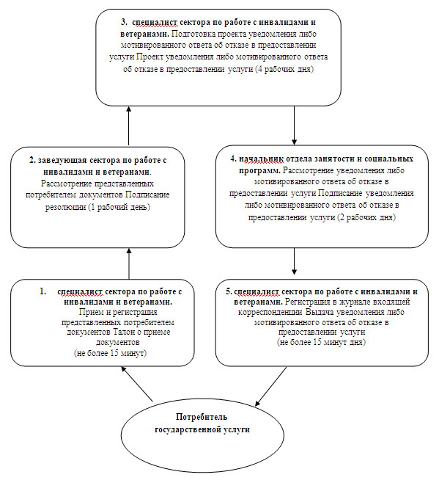
Утверждено
постановлением акимата
города Аксу от 21 августа
2012 года N 553/6
Регламент государственной услуги "Назначение жилищной помощи"
1. Общие положения
1. Наименование государственной услуги "Назначение жилищной помощи".
2. Форма оказываемой государственной услуги: частично автоматизированная.
3. Государственная услуга осуществляется на основании стандарта государственной услуги "Назначение жилищной помощи", утвержденного постановлением Правительства Республики Казахстан от 7 апреля 2011 года N 394 (далее – стандарт).
4. Государственная услуга предоставляется:
1) при обращении в государственное учреждение "Отдел занятости и социальных программ города Аксу" (далее – отдел).
Место оказания государственной услуги: Павлодарская область, город Аксу, улица Советов, 10, телефоны: 8 (718 37) 63859, факс (718 37) 64791, график работы с 09.00 часов до 18.30 часов, обеденный перерыв с 13.00 часов до 14.30 часов, выходные дни – суббота, воскресенье и праздничные дни; адрес электронной почты: zanak@yandex.ru;
2) при обращении через филиал города Аксу Республиканского государственного учреждения "Центр обслуживания населения Павлодарской области" (далее – центр).
Место оказания государственной услуги: Павлодарская область, город Аксу, улица Ленина, 10, телефоны: 8 (718 37) 69060, адрес электронной почты: aksu.con@mail.ru.
5. Результатом оказания государственной услуги является выдача уведомления о назначении жилищной помощи, либо мотивированный ответ об отказе в предоставлении услуги.
6. Сроки оказания государственной услуги:
1) при обращении в отдел с момента предъявления необходимых документов, в течение 10 дней.
Максимально допустимое время ожидания до получения государственной услуги, оказываемой на месте в день обращения потребителя (с момента обращения) - 10 минут.
Максимально допустимое время обслуживания получателя государственной услуги, оказываемой на месте в день обращения потребителя - 10 минут;
2) при обращении через центр с момента сдачи потребителем необходимых документов: десяти рабочих дней (день приема и день выдачи документов не входят в срок оказания государственной услуги).
Максимально допустимое время ожидания в очереди до получения государственной услуги, оказываемой на месте в день обращения потребителя – 30 минут.
Максимально допустимое время обслуживания получателя государственной услуги, оказываемой на месте в день обращения потребителя - 30 минут.
2. Описание порядка действий оказания государственной услуги
7. Для получения государственной услуги потребителю необходимо предоставить перечень документов, указанных в пункте 11 стандарта.
После сдачи всех необходимых документов потребителю выдается:
1) при обращении в отдел – талон с указанием даты регистрации и получения потребителем государственной услуги, фамилии и инициалов ответственного лица, принявшего документы;
2) при обращении через центр - расписка о приеме соответствующих документов с указанием номера и даты приема заявления, вида запрашиваемой государственной услуги, количества и названий приложенных документов, даты (времени) и места выдачи документов, фамилии, имени, отчества инспектора центра, принявшего заявление на оформление документов.
8. Отделом в предоставлении государственной услуги может быть отказано в случае, предусмотренным пунктом 16 Стандарта.
Основания для приостановления предоставления государственной услуги определяются решением Аксуского городского маслихата.
9. Требования к информационной безопасности: обеспечение сохранности, защиты и конфиденциальности информации о содержании документов потребителя.
10. Структурно-функциональные единицы (далее – СФЕ), которые участвуют в процессе оказания государственной услуги:
при обращении в отдел:
1) специалист сектора назначения жилищной помощи;
2) заведующий сектором назначения жилищной помощи;
3) начальник отдела.
11. Последовательность действий СФЕ приведена в приложении 1 к настоящему регламенту.
12. Схема, отражающая взаимосвязь между логической последовательностью действий и СФЕ, приведена в приложении 2 к настоящему регламенту.
3. Ответственность должностных лиц,
оказывающих государственную услугу
13. За нарушение порядка оказания государственной услуги должностные лица несут ответственность, предусмотренную законами Республики Казахстан.
Приложение 1
к регламенту государственной услуги
"Назначение жилищной помощи"
Таблица 1. Описание действий структурно-функциональных
единиц (СФЕ) при обращении в отдел
N | Действия основного процесса (хода, потока работ)
1 | N действия (хода, потока работ) | 1 | 2 | 3 | 4
2 | Наименование СФЕ | специалист сектора назначения жилищной помощи | заведующий сектором назначения жилищной помощи | начальник отдела | специалист сектора назначения жилищной помощи
3 | Наименование действия (процесса, процедуры, операции) и их описание | Прием заявления, обработка документов, указанных в п.11 Стандарта, расчет дохода, подготовка решения о назначении либо отказе в назначении жилищной помощи | Проверка документов, подготовка расчетов, отчетов с указанием сумм назначенной жилищной помощи | Рассмотрение подготовленных отчетов, реестров (списков) с указанием сумм назначенной жилищной помощи | Готовит документы на перечисление назначенной жилищной помощи потребителям
4 | Форма завершения (данные, документы, организационно-распорядительное решение) | Выдача талона о назначении с указанием сумм назначенной жилищной помощи либо мотивированный ответ об отказе в предоставлении государственной услуги | Составление реестров (списков) с указанием сумм жилищной помощи для перечисления услугодателям | Подписывает документы на перечисление денежных средств | Перечисление жилищной помощи потребителям
5 | Сроки исполнения | 10 минут | 5 дней | 1 день | 3 дня
6 | Номер следующего действия | 2 колонка | 3 колонка | 4 колонка
Приложение 2
к регламенту государственной услуги
"Назначение жилищной помощи"
Схема предоставления государственной
услуги при обращении в отдел
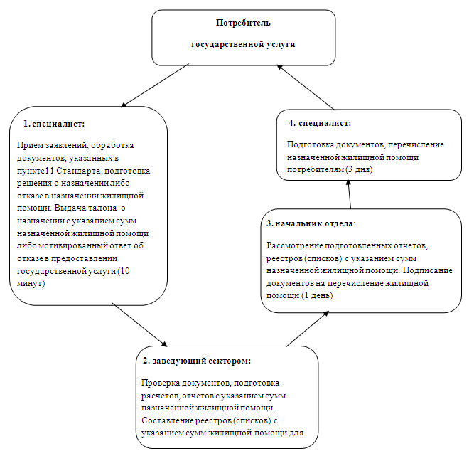
Утверждено
постановлением акимата
города Аксу от 21 августа
2012 года N 553/6
Регламент государственной услуги "Назначение и выплата
социальной помощи отдельным категориям нуждающихся граждан
по решениям местных представительных органов"
1. Общие положения
1. Наименование государственной услуги: "Назначение и выплата социальной помощи отдельным категориям нуждающихся граждан по решениям местных представительных органов".
2. Форма оказываемой государственной услуги: частично автоматизированная.
3. Государственная услуга оказывается на основании стандарта "Назначение и выплата социальной помощи отдельным категориям нуждающихся граждан по решениям местных представительных органов" утвержденного постановлением Правительства Республики от 7 апреля 2011 года N 394 (далее – стандарт).
4. Государственная услуга предоставляется:
1) государственным учреждением "Отдел занятости и социальных программ города Аксу" (далее - отдел).
Место оказания государственной услуги: Павлодарская область, город Аксу, улица Советов 10, телефон, факс: 8 (718 37) 67517, график работы ежедневно с 9.00 часов до 18.00 часов, с обеденным перерывом с 13.00 часов до 14.00 часов, кроме выходных (суббота, воскресенье) и праздничных дней, адрес электронной почты: zanak@yаndex.ru.
5. Результатом оказания государственной услуги является уведомление о назначении социальной помощи, либо мотивированный ответ об отказе в предоставлении государственной услуги на бумажном носителе.
6. Сроки оказания государственной услуги с момента сдачи потребителем необходимых документов, составляют 15 календарных дней.
Максимально допустимое время ожидания до получения государственной услуги, оказываемой на месте в день обращения потребителя (до получения талона) не более 30 минут.
Максимально допустимое время обслуживания потребителя государственной услуги, оказываемой на месте в день обращения потребителя – не более 15 минут.
2. Описание и порядок действий (взаимодействия)
в процессе оказания государственной услуги
7. Для получения данной государственной услуги необходимо предоставить необходимый перечень документов, указанных в решении маслихата города.
После сдаче всех необходимых документов потребителю выдается талон с указанием даты регистрации, фамилии и инициалов ответственного лица, принявшего документы.
8. Основанием для отказа государственной услуги является предоставление неполных и (или) недостоверных сведений при сдаче документов потребителем.
9. Требование к информационной безопасности: обеспечение сохранности, защиты и конфиденциальности и информации о содержании документов потребителя.
10. Структурно-функциональные единицы (далее - СФЕ), которые участвуют в процессе оказания государственной услуги при обращении в отдел занятости и социальных программ:
1) специалист отдела занятости и социальных программ;
2) начальник отдела занятости и социальных программ.
11. Последовательность действий СФЕ приведена в приложении 1 к настоящему регламенту.
12. Схема, отражающая взаимосвязь между логической последовательности действий и СФЕ, приведена в приложении 2 к настоящему регламенту.
3. Ответственность должностных лиц,
оказывающих государственные услуги
13. За нарушение порядка оказания государственной услуги должностные лица несут ответственность в порядке, установленном действующим законодательством Республики Казахстан.
Приложение 1
к Регламенту оказания государственной
услуги "Назначение и выплата социальной
помощи отдельным категориям нуждающихся
граждан по решениям местных
представительных органов"
Таблица 1. Описание действий структурно-функциональной
единицы (далее - СФЕ) при обращении в отдел
N | Действие основного процесса (хода, потока работ)
1 | N действия (хода, потока работ) | 1 | 2 | 3 | 4
2 | Наименование СФЕ | специалист отдела занятости и социальных программ | специалист отдела занятости и социальных программ | начальник отдела занятости и социальных программ | специалист отдела занятости и социальных программ
3 | Наименование действий (процесса, процедуры, операции) и их описание | Прием и регистрация представленных потребителем документов | Подготовка проекта уведомления либо мотивированного ответа об отказе в предоставлении услуги | Рассмотрение проекта уведомления либо мотивированного ответа об отказе в предоставлении услуги | Регистрация в журнале
4 | Форма завершения | Выдача талона | Проект уведомления либо мотивированного ответа об отказе в предоставлении услуги | Подписание уведомления либо мотивированного ответа об отказе в предоставлении услуги | Выдача уведомления либо мотивированного ответа об отказе в предоставлении услуги
5 | Сроки исполнения | не более 15 минут | 10 календарных дней | 3 календарных дня | не более 15 минут
6 | Номер следующего действия | 2 колонка | 3 колонка | 4 колонка
Приложение 2
к Регламенту оказания государственной
услуги "Назначение и выплата социальной
помощи отдельным категориям нуждающихся
граждан по решениям местных
представительных органов"
Схема предоставления государственной
услуги при обращении в отдел
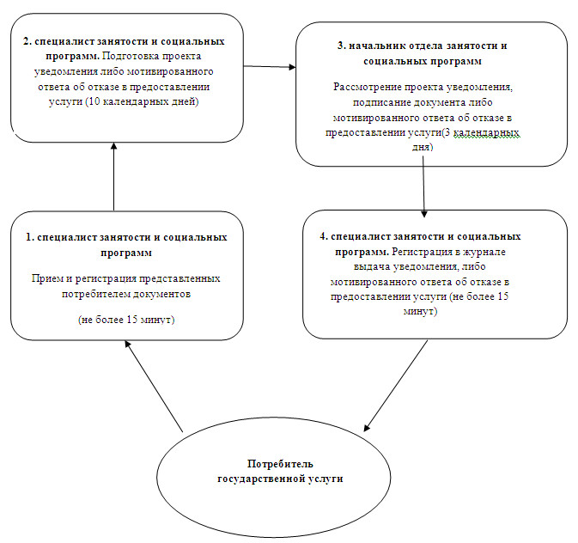

© 2012. РГП на ПХВ «Институт законодательства и правовой информации Республики Казахстан» Министерства юстиции Республики Казахстан

